|  |
| --- |
| Kommunikationstechnik |
| 8. Praktikum |
| Thema: Case sensitive Bereiche Maps |
| Florian Stocker |
| 30.11.22/KW48 |
| Lehrer: Herrn Maulhardt |
| E-Mail: [maulhardt@nta-isny.de](mailto:maulhardt@nta-isny.de) |
| NTA Isny |

Zusammenfassung der Aufgabe:

Gestalten Sie mehrere anklickbare Bereiche innerhalb einer Graphik

* Orange mittels Kreisform (z.B.5 Ecken)
* Weintauben mittels Polygon
* Ananas mittels Rechteck

Inhaltsverzeichnis

1. Aufgabe 3

2. Aufgabe 3

3. Aufgabe 3

4. Aufgabe 3

5. Aufgabe 3

6. Aufgabe 3

7. Quellenangabe 3

# Bild



🡨 Bild einfügen und mittels usemap eine Verbindung zum

Map-Tag machen

# Aufgabe

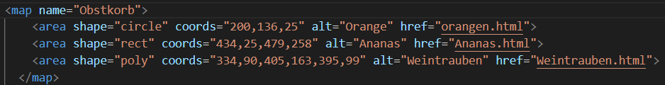

Verbindung zwischen der Map und dem Bild mittels gleichen Namen wie usemap herstellen.

Mit dem area-Tag und einer Shape sowie der Form des anklickbaren bereiches erstellen.

* Bei einem Kreis gibt man die x und y Koordinaten an der stelle an der man ihn haben will. Mit der dritten Stelle gibt man die Größe des Kreises an
* Bei einem Rechteck gibt man die Koordinaten der Ecke recht oben und links unten an
* Bei einem Polynom gibt man die Koordinaten aller Eckpunkte an

# Quellenangabe